团组织关系转接流程
团组织关系转接需由团支部登录支部账号，才能完成团员转出，具体操作如下：
- 本支部转出
登录www.bjyouth.net 登录本支部账号，然后按照下图操作（请各位仔细阅读后面的注意事项之后再操作）
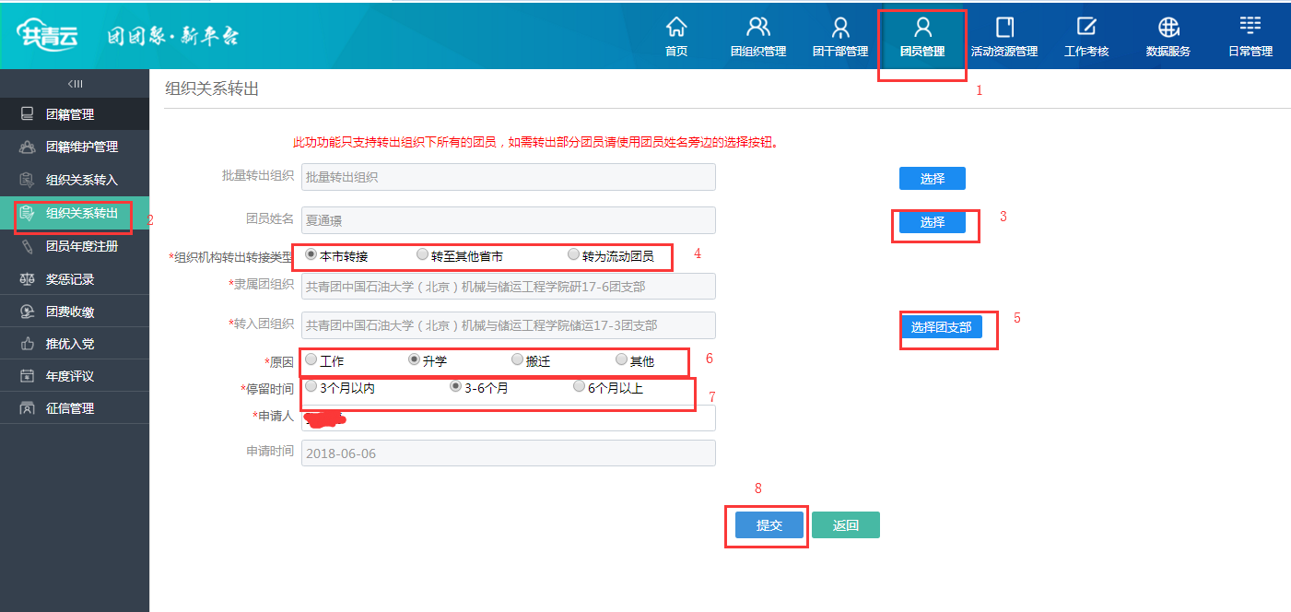
注意：1.各支部团员转出单位不统一，所以请不要使用批量转出
- 转出类型：如果转出单位在北京市，选择本市转接，选择系统内已有的团支部；
如果在外省市，选择转至其他省市，手动填写所转入团组织，请务必填写准确；
如果不明确转出单位，可转为流动团员，流动团员今年9月份需要自己登陆个人账号选择转入的支部，完成组织关系的转接。
4.上图第5步转入团组织选择操作界面如下，建议直接输入团支部账号查找，这样比较准确，而后点击提交。
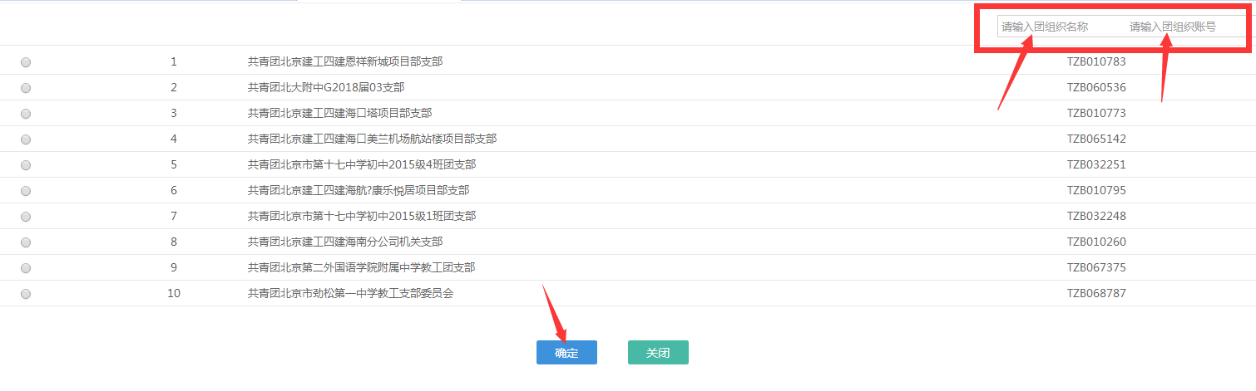
5.停留时间统一选择3-6个月
6.点击提交按钮之后会显示转出成功
7.团员转出后，若该团员为团干部，则必须在团干部管理中手动删除该团员的团干部身份
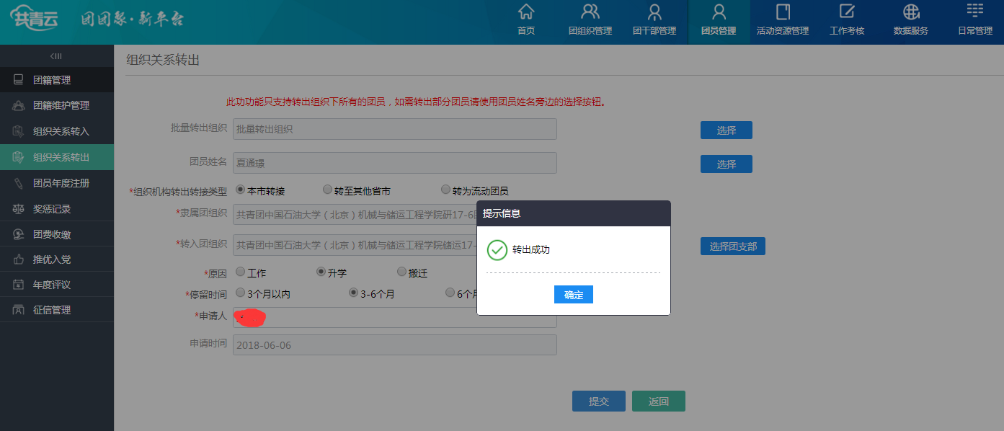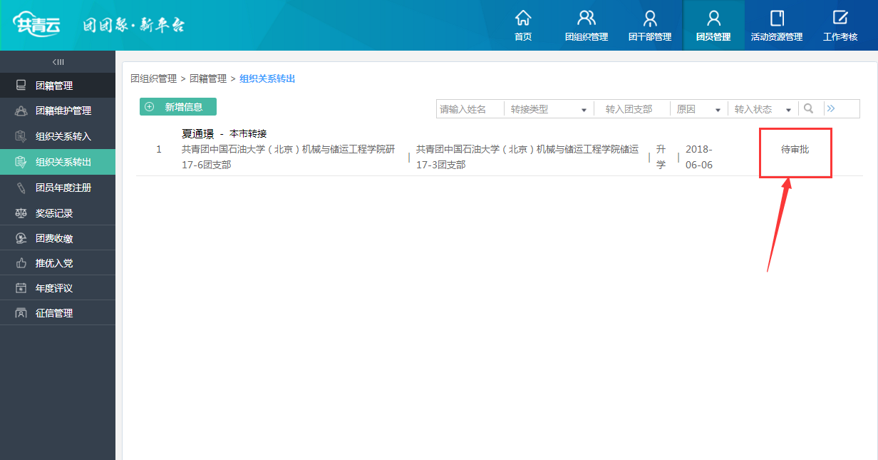
最后导出本支部的转接信息表上交学院团委即可。
